Offision を社内ネットワークだけに限定できますか？
サインインする人については可能です。セキュリティプロファイルの IP制限が、管理コンソールとユーザーポータルを指定したアドレス以外に閉じます。自社のソフトウェアについても、API 認証情報の側で可能です。アカウント全体を一度に切り替えるスイッチはなく、「IP制限」と呼ばれる4つの設定はそれぞれ別のものを閉じます。
2026-09-13 · https://offision.com/help/ja/faq/limit-offision-to-our-office-network/
いちばん重要な2つについては、できます。人 はセキュリティプロファイルの IP制限で
縛られ、これは管理コンソールとユーザーポータルをまとめて閉じます。自社の
ソフトウェア は API 認証情報の IP制限で縛られます。その両方を一度に行う
アカウント全体のスイッチはなく、どちらもプロファイル単位・認証情報単位で、
会社に対して一度きり、ではありません。
この言葉は Offision の中で4回、4つの別々の設定に使われていて、閉じる範囲は
同じではありません。何を閉じたいのかで、必要なものが変わります。
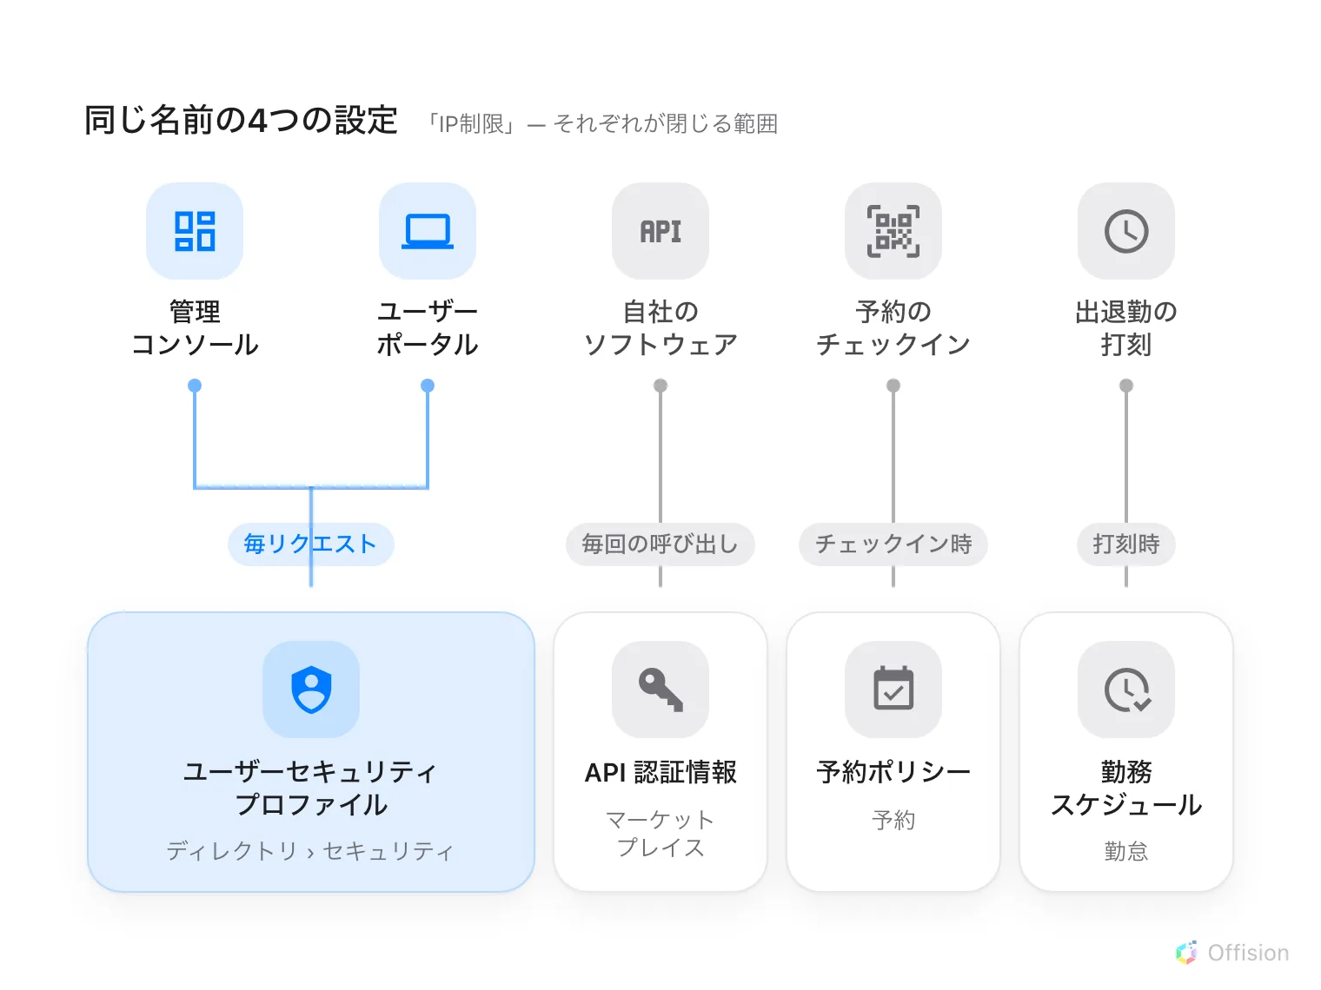
4つの設定が同じ名前を持つ。管理コンソールを閉じるのは、セキュリティプロファイルのものだけ。

サインインする人
セキュリティ の下の ユーザーセキュリティプロファイル に IP制限 が
あります。社員が接続してくるアドレス — 単一の 192.168.0.1、範囲の
192.168.0.1-100、カンマ区切りのリスト、192.168.0.0/24 — を入力すると、
Offision はサインイン後のすべてのリクエストをそれと照合します。管理コンソールと
ユーザーポータルの両方が対象です。
Where in Offision: admin app → directory/user-security-profile (ユーザーセキュリティプロファイル)
これが期待どおりに働くかどうかは、2つの点で決まります。
サインインそのものは成功します。 パスワードはプロファイルが読まれる前に
確認されるため、範囲外の人も普段どおりサインインでき、そのあとに開く画面が
すべて拒否されて空で返ります。パスワードの入力画面そのもので拒否したいのであれば、
これはその機能ではありません。
会社単位ではなくプロファイル単位です。 本社に1つ、外を回る人にもう1つを
割り当てれば、アドレスで縛られるのは前者だけです。それが狙いではありますが、
設定し忘れたプロファイルが入口になるということでもあります。
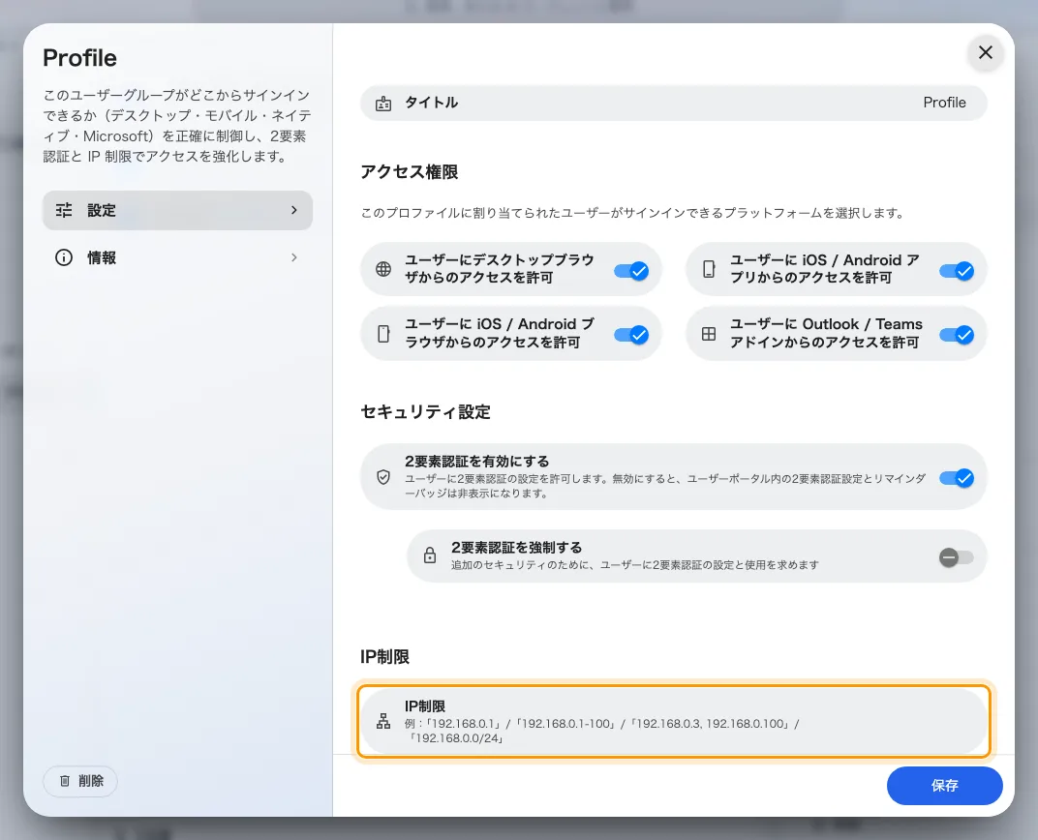
ユーザーセキュリティプロファイルの末尾にある IP制限。その上のスイッチは別の設定で、サーバーではなくアプリが確認します。
この画面の残りの部分と、パスワードポリシーとの関係は
サインインのセキュリティの仕組み
にあります。

自社のソフトウェア
API 認証情報 にも独自の IP制限 があり、自社のスクリプトやシステムが
固定のアドレスから Offision を呼ぶ場合はこちらを使います。それ以外からの呼び出しは、
何かに届く前に拒否されます。同じ認証情報には、ブラウザから呼べるウェブサイトの
リストもあり、こちらは別の問題に対する別の防御です。どちらも同じフォームにあり、
自社のシステムを接続する
で説明しています。

取り違えやすい2つ
どちらも、誰がサインインできるかを制限するものではありません。片方を設定して
もう片方を期待してしまわないよう、知っておく価値があります。
- 予約ポリシーの ユーザーポータルのチェックイン IP 制限 は、予約に
チェックイン できる場所を決めます。ドアに貼ったステッカーが自宅から
読み取れないのはこれが理由です。
リソースをどこから予約できるかを決める。
- 勤務スケジュールの IP 制限 は、出退勤の打刻 ができる場所を決めます。
GPS・IP・セルフィーで打刻を検証する。

これでは決まらないこと
どのウェブサイトが Offision を埋め込めるかは、ネットワークではなくウェブ上の
アドレスのリストです。 ユーザーアプリや訪問者アプリをフレームに入れてよい
サイトを指定するもので、管理コンソールにはそもそも適用されません —
自社サイトの中で管理コンソールが開かない
と
Offision を埋め込めるウェブサイトを指定する
を参照してください。
ネットワークから外へ出る側は別のリストです。 パネル、プレーヤー、モバイル
アプリは 443 番で外向きに Offision へ接続するため、閉じたネットワークでは
それらが使う名前を許可する必要があります:
ネットワーク許可リスト。
すでに開いているセッションは、関係のないプロファイルに制限を足しても閉じません。
セッションを終わらせるのは
ログインデバイス です。

